**CHIRURGIA VERTEBRALE PT. 2**

*Docente:Federico Andreoletti*

*Sbobinatore: Annalisa Galimi*

*Revisionatore: Gastaut Vittorio*

**Disturbi degenerativi lombari- timing della fisioterapia:**

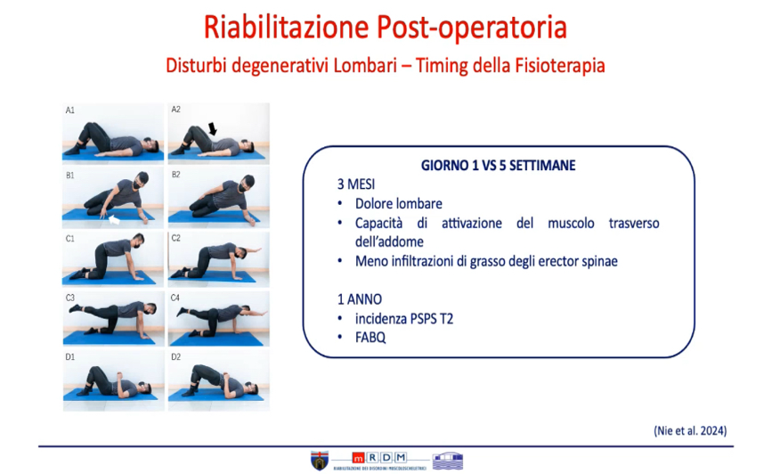Per quanto riguarda il timing, ma con un RCT con una popolazione di 400 pazienti, in cui 200 iniziavano il controllo motorio già al giorno 1, e gli altri 200 a 5 settimane, in questo caso sembra che chi inizia al giorno 1 abbia migliori risultati di chi inizia alla 5ª settimana.

**Disturbi degenerativi lombari- bracing:**

*Vale la pena utilizzare ortesi dopo gli interventi legati ai disturbi degenerativi lombari?* La letteratura ci dice di **no**. Questa revisione presentata (Wei et al. 2024), va ad includere 10 studi in cui all’interno emerge che non ci sia nessuna differenza in merito al dolore, alla disabilità, alle complicanze e alla durata della degenza, quindi di solito non si consiglia. L’unica differenza che emerge è nel rischio di infezioni, ma comunque è un aspetto da prendere con le pinze, perché anche nella discussione della revisione questo aspetto lasciava un punto di domanda.

**Disturbi degenerativi lombari-fusione:**

Per quanto riguarda i vari elementi che compongono la riabilitazione post-operatoria, la letteratura e le varie revisioni riscontrano:

* **Evidenza moderata a raccomandare l’educazione** per ridurre l’ansia, aumentare la consapevolezza e la soddisfazione del paziente e migliorare la qualità della vita percepita;
* **Evidenza moderata per l’esercizio cardiovascolare:** cyclette, idroterapia ecc per andare a migliorare sia la capacità di carico generale e anche locale, anche dal punto di vista del dolore e della funzione dell’esercizio rispetto alla percezione del dolore;
* **Evidenza moderata per controllo motorio e rinforzo:** spesso si riscontrano esercizi di rinforzo degli estensori della colonna e di controllo motorio con co-contrazione di addominali-estensori;
* **Evidenza insufficiente per mobilizzazione articolare** ma spesso compare nei protocolli, con il principio di mobilizzare i tratti appena contigui (mobilizzazione del tratto toracico e delle anche) rispetto a quelli appena operati, soprattutto nelle situazioni di fusione con un meccanismo più di compensazione;
* **Evidenza insufficiente per la neurodinamica:** spesso presente nei protocolli, soprattutto post-discectomia, per tanti motivi: perché potrebbero esserci ancora sintomi da pre-chirurgia, perché il paziente potrebbe presentarsi con alcuni sintomi neurali legati a delle fibrosi, a del tessuto cicatriziale che va ad ingabbiare le strutture neurali e di conseguenza può essere utile proporre la neurodinamica;
* **Evidenza insufficiente per il trattamento dei tessuti molli**, però si può trattare la porzione muscolare e la cicatrice in caso di dolore e gonfiore intorno alla zona di incisione

**Microdiscectomia:**

Viene riportato un protocollo di Cerezci et al. del 2021 non perché sia più efficace rispetto agli altri, anzi è uno studio longitudinale, non è una RCT e non si sa quanto sia efficace, ma perché compare il termine “**fase di riposo attivo**” nelle prime 3 settimane, ma si consigliava comunque di evitare determinati movimenti al massimo del range, evitare di guidare per troppo tempo, limitare le rotazioni e quindi limitare, laddove dovessero essere stati intaccati anche i tessuti molli, certi movimenti potenzialmente più impattanti sulla struttura.

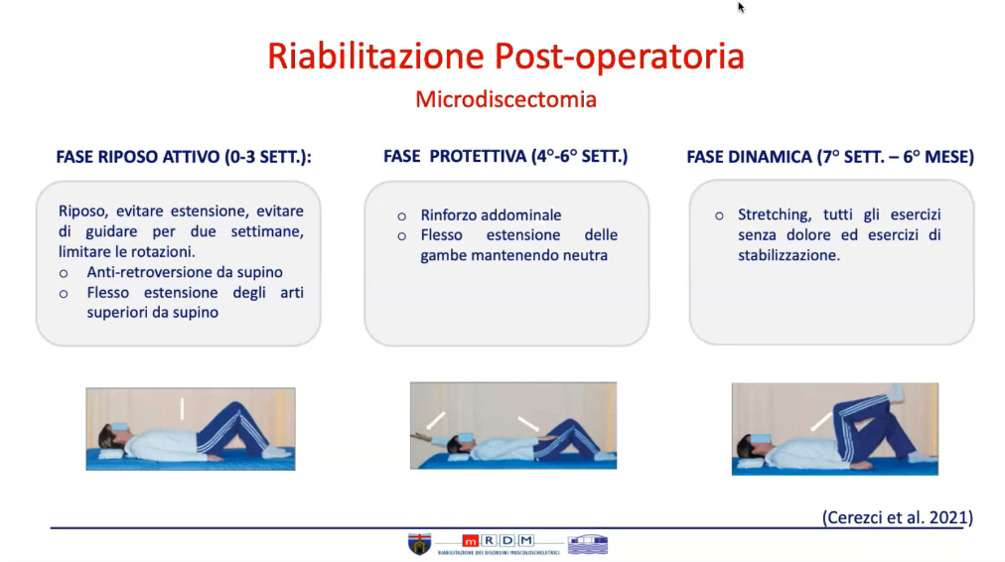

**Riabilitazione post-operatoria-Key points:**

* La riabilitazione post-chirurgica per stenosi/ernia discale sembra essere efficace, soprattutto a breve termine;
* La riabilitazione sembra dare migliori risultati se precoce;
* Un programma di esercizio ad alta intensità sembra dare migliori risultati rispetto ad uno a bassa intensità;
* Efficacia di un trattamento multimodale (educazione, aerobico, rinforzo muscolare, controllo motorio, neurodinamica, mobilizzazione articolare).

**Riabilitazione post-operatoria. Spunti clinici:**

**Esercizio:**

Nel momento in cui si dovesse impostare un trattamento per una riabilitazione post-operatoria, bisogna considerare che se il paziente è arrivato all’operazione con un problema di loss of function, bisogna pensare anche ad un **esercizio impairment based** legato anche al loss of function; poi nell’esercizio dobbiamo considerare **esercizi legati alla capacità di carico sia generale, sia locale**, quindi anche **esercizi di rinforzo, di controllo motorio** ecc, e nel caso in cui ci dovessero essere caratteristiche più di carattere neuropatico si può pensare ad esercizi anche di **neurodinamica**.

**Terapia manuale:**

Nella parte legata alla terapia manuale, ci si concentrerà sui **distretti appena contigui**, ed eventualmente si va a considerare anche **l’aspetto muscolare** e il **trattamento della cicatrice**, qualora fosse necessario.

**Supporto psicosociale:**

Risulta fondamentale soprattutto in pazienti che spesso arrivano alla chirurgia, che hanno catastrofizzazione molto forte, kinesiofobia, locus of control esterno, coping inadeguato ecc, e in questi casi vanno trattati in primis dai noi fisioterapisti, o da un team multidisciplinare competente e quindi rimandando il paziente anche ad un altro professionista.

Continuando con gli spunti clinici, e incasellando quanto appena detto in un’ipotesi di riabilitazione post-operatoria, considerando che ogni paziente ha una storia a sé, una costante di tutto il percorso è **l’educazione**, ed eventualmente se dovesse essere necessario anche esercizi per loss of function.

**Dalla settimana 0 (con qualche limitazione e cautela):**

* Esercizi di controllo motorio
* Neurodinamica
* Esercizio aerobico

**Dalla 4ª-6ª settimana post-operatoria:**

* Esercizi di controllo motorio
* Esercizi di forza e resistenza
* Neurodinamica
* Esercizi di equilibrio e propriocezione
* Esercizio aerobico

**Dalla 12ª settimana post-operazione:**

* Neurodinamica
* Mobilizzazione articolare
* Auto mobilizzazione da mid-range fino a end-range
* Esercizio aerobico
* Esercizi di forza e resistenza

**Ritorno a sport e lavoro**

Per quanto riguarda il **lavoro** c’è un rate di **ritorno al lavoro dal 70% al 90% entro l’anno**, quindi è abbastanza buono. Per quanto riguarda il **tempo** di rientro al lavoro, di solito si va **dai 2 ai 7 mesi**, mediamente gli studi si aggirano intorno ai 2-3 mesi, ma dipende dalla tipologia di lavoro, dal carico di lavoro, dall’età, dalla patologia, dalla tipologia di intervento e dalla riabilitazione. Per la riabilitazione c’è un dibattito in letteratura, non si sa se effettivamente se facendo riabilitazione il paziente torni prima a lavoro.

Per quanto riguarda il ritorno allo sport la letteratura dice che per l’ernia discale dopo una discectomia, **circa l’84% dei pazienti ritorna allo sport senza che ci siano differenze statisticamente significative rispetto a un trattamento conservativo** (76%-81,5%).

Il tempo necessario per il ritorno allo sport post discectomia, è all’incirca di 5.19 mesi (range 1.00-8.70 mesi), mentre post trattamento conservativo è di 4.11 mesi (range 3.60-5.70 mesi), quindi nemmeno in questo caso risultano differenze statisticamente significative.

Nei pazienti con stenosi, quando viene eseguita una laminectomia, quindi una decompressione, lo sport è consigliato solo dopo 4-6 mesi e se si arriva alla fusione, la fusione in sé non è una controindicazione allo sport di contatto, anche se poi è il chirurgo a decidere caso per caso.

Nella spondilolistesi istmica, la letteratura dice che in caso si dovesse arrivare alla chirurgia, si ritorna allo sport senza contatto di solito a 3 mesi, mentre allo sport di contatto a 6 mesi.

In uno studio di Baker et al. 2023, si va a chiedere a 31 chirurghi australiani cosa ne pensano del ritorno allo sport post chirurgia vertebrale e si evidenzia che lo sport è considerato un importante contributo al buon risultato funzionale per il 71% dei chirurghi, che il ritorno ad alti livelli per il 25% dei chirurghi sia un fattore di rischio per la recidiva di ernia del disco, e parte di questi raccomandano di evitare anche permanentemente alcuni sport quali sollevamento pesi (35,7%), rugby (21,4%), equitazione (17,9%) e arti marziali (14,3%). Inoltre, secondo tutti la **media per il ritorno allo sport è tra le 6 settimane e i 3 mesi, ma mediamente intorno ai 3 mesi.**

Se si va a cercare in letteratura i vari criteri per il ritorno allo sport, non c’è tanto materiale utile, ma Bonsignore 2024, fa una revisione e sostiene che mediamente bisogna aspettare almeno un 3 mesi dopo la chirurgia spinale per il ritorno allo sport, e gli altri criteri che la letteratura fornisce sono nessun dolore, nessun deficit neurologico, pieno arco di movimento, ritorno alla massima forza, ma non permettono di avere delle regole un po’ più specifiche per il ritorno allo sport.

**Fallimento della chirurgia vertebrale**

La riabilitazione risulta più complicata quando si è davanti a un fallimento della chirurgia vertebrale, in cui persiste il dolore.

Si ha un fallimento della chirurgia vertebrale o quando rimane il dolore che il paziente aveva prima della chirurgia, o quando c’è una recidiva del dolore pre-chirurgico o un peggioramento del dolore che si aveva prima, o quando la chirurgia stessa ha creato un nuovo dolore.

Nel 1981 Burton suggerisce di denominare questo tipo di problematica con l’etichetta “Failed back surgery syndrome (FBSS)”, e successivamente la IASP ha proposto di chiamarla come “Chronic pain after spinal surgery (CPSS)” intendendo tutti i casi, senza però includere il dolore legato al dolore pre-chirurgia: quindi ad esempio se un paziente prima della chirurgia lamentava un dolore pre-chirurgia all’arto inferiore dovuto a sindrome radicolare, e dopo la chirurgia il dolore permane, questo non rientra nella definizione della IASP. Quindi si arriva a una nuova definizione ancora, che includa tutti questi casi, cioè “**persistent spinal pain syndrome (PSPS) associated with surgery (type 2)**”. Questa etichetta però non viene considerata a livello del master, è un excursus storico di definizione, ma non verrà utilizzata.

L’incidenza di fallimento della chirurgia spinale, legata alle degenerative lumbar diseases, è all’incirca del 20%-40%, che non è così poco.

Addirittura, per quanto riguarda le rioperazioni, si arriva per l’ernia dal 3% al 20% (molta eterogeneità tra gli studi), per la stenosi dal 10% al 15%, per la spondilolistesi 10%.

**Recidive/Ri-operazioni:**

Esistono dei fattori che predispongono alla recidiva ed eventualmente alla rioperazione, e possiamo suddividere in:

* **Fattori predittivi “non modificabili”** che sono prevalentemente fattori radiologici e legati alla patologia:
* Disc height index
* Modic changes
* Sagittal range of Motion
* Pfirmann grades 3-4
* Intraoperative fibrous damage
* Incomplete pulposus removal
* Age ≥ 60
* **Fattori predittivi “modificabili”**, anche se non tutti gli studi sono concordi con questi fattori:
* Fumo
* Diabete mellito
* Obesità (BMI ≥25)
* Durata dei sintomi > 4 anni
* Compliance fisioterapia (???): non si ha ancora risposta sulla compliance della fisioterapia, perché in alcuni studi, e in uno soprattutto, sembra che minor compliance per la fisioterapia sia poi associato a peggiori outcome nel post-chirurgia, e che quindi risulta importante rimanere adesi al protocollo post-chirurgia.

**Fallimento della chirurgia vertebrale-Cause:**

Uno studio del 2024, di Yeo et al., ci aiuta a dividere in 3 categorie le cause legate al fallimento della chirurgia vertebrale, che sono:

* Cause legate alla chirurgia, quindi intese come intra-operatorie
* Cause legate al post-operatorio
* Cause legate al paziente

**Cause legate alla chirurgia:**

Per quanto riguarda le cause legate alla chirurgia, ci sono:

* **Diagnosi errata:** ad esempio nel case report di Miekisiask et al. 2023, il paziente arriva alla chirurgia per una sindrome radicolare con tanto di ernia discale alla RMN, ma in realtà la chirurgia stessa è stato un danno per il paziente perché in realtà quel paziente era affetto da una metastasi del ramo ischiatico causata da un tumore polmonare; quindi, la diagnosi errata può essere effettivamente un fallimento della chirurgia;
* **Danno tissutale:** il danno tissutale può essere voluto perché si va ad incidere in una microdiscectomia, ma incidendo si vanno a liberare delle citochine e delle prostaglandine che portano a infiammazione e a dolore. Il danno tissutale però può anche essere non voluto, come ad esempio può essere una durotomia, in cui si va a tagliare erroneamente la dura madre, che crea un danno e porta un elemento per determinare il potenziale fallimento della chirurgia;
* **Danno/irritazione neurale diretta:** inteso come danno a livello del nervo che è parecchio grave; mentre l’irritazione neurale diretta dipende dal fatto che se si dovesse andare a toccare le strutture neurali e si dovessero andare ad alterare la funzione dei canali ionici della struttura neurale, si può andare a determinare dei dolori e alcune scariche ectopiche a livello della struttura neurale e questo porterà ad ulteriori dolori e quindi a un potenziale fallimento della chirurgia;
* **Inadeguato completamento della tecnica chirurgica:** quando si va magari a proporre una fusione, ma non si avrà una fusione completa, creando un quadro di pseudo-artrosi; oppure se in una decompressione, non si decomprime a sufficienza durante la tecnica chirurgica, rimarrà almeno in parte il sintomo del paziente.

Viene mostrata un’immagine che va a riassumere alcune potenziali cause di un fallimento della chirurgia in fase intra-operatoria e si vede che è stata eseguita una fusione, e che ad esempio se venisse eseguito un accesso anteriore si potrebbe causare un **danno all’intestino**, un **danno ai vasi sanguigni**, oppure una **frattura del corpo vertebrale**, una **lesione del muscolo psoas**, o una **lesione spinale/epidurale**, con eventuali altre situazioni che si potrebbero venire a creare che sono osteomielite, adjiacent segment disease (ASD) o ascesso, che però riguardano soprattutto la seconda famiglia di cause del fallimento della chirurgia (post-operatorie).

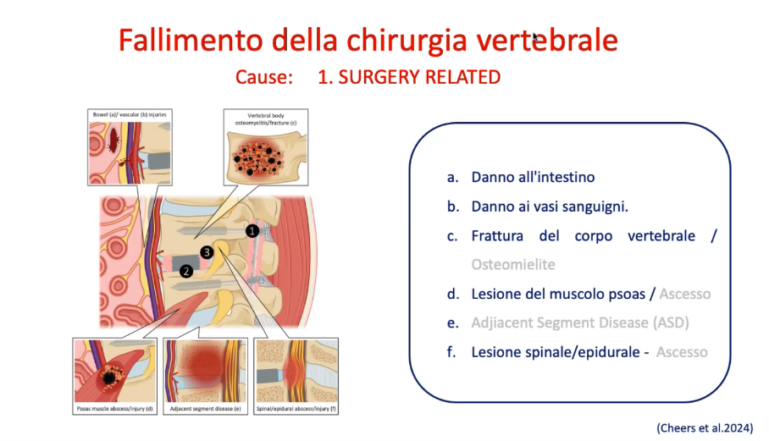

**Cause post-operatorie:**

* **Complicanze chirurgiche:**
* Infezioni
* Ematomi
* 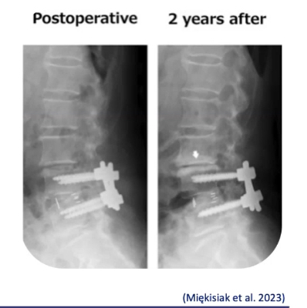Danno o irritazione neurale indiretta (fibrosi epidurale): laddove andando a fare una discectomia, si va a creare un danno a livello delle strutture legamentose, si crea tessuto cicatriziale e di conseguenza una fibrosi epidurale con dei sintomi legati a irritazione neurale
* Pseudomeningocele
* **Progressione della patologia (recidiva):** una recidiva della patologia, come ad esempio se si aveva una sindrome radicolare dovuta da una compressione della struttura neurale da parte di un’ernia, se l’ernia ritorna a quel livello o a un altro livello, si può parlare in letteratura di fallimento della chirurgia vertebrale
* **Alterata biomeccanica:**
* ASD (Adjiacent segment disease)
* Spasmo muscolare
* Atrofia muscolare da denervazione legata a delle problematiche insorte durante l’operazione che hanno poi causato delle problematiche post-operatorie

Le infezioni sono all’incirca l’1,5% di incidenza delle Deep SSI (Surgical Site Infection) dopo fusione. Di questo 1,5%, il 25% portano ad infezione persistente, non così banale, di solito legata allo staphylococcus aureus. Dalla letteratura non si sa nemmeno come gestire queste eventuali infezioni, non si capisce ad esempio nel caso di fusione quanto abbia senso rimuovere l’impianto di fusione, quanto invece abbia senso lasciarlo e agire con antibiotici, lavaggi ecc e la letteratura sembra essere più favorevole a **mantenere l’impianto e al trattamento con antibiotici.**

**Infezioni occulte:** Sembra che in determinati casi i valori ematochimici non portino a pensare a un’infezione vera e propria, ma se si va a fare una coltura in situ, sembra esserci una positività della coltura nel 32% dei casi e sembra che questa positività direttamente nel distretto operato possa portare, nel caso di fusione, a un aumento di distacco delle viti, quindi si crea una sorta di biofilm con questa infezione occulta e questo biofilm intorno alla vite sembra portare a un distacco delle viti. Questo vale in alcuni casi in cui non ci sono effettivamente degli elementi per pensare ad un’infezione vera e propria ma ci sono queste infezioni occulte.

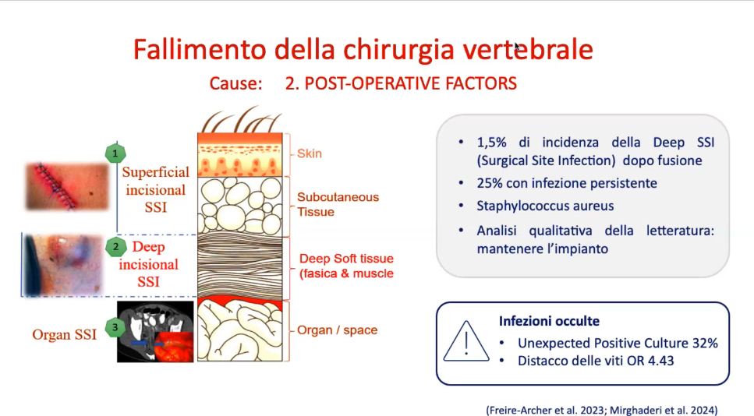

**Adjiacent Segment Disease (ASD):**

Questo accade soprattutto nei casi in cui dovesse esserci fusione, in cui sono stati fusi uno o più livelli vertebrali, e questa fusione comporta una ridistribuzione dei carichi biomeccanici all’interno della struttura anatomica e di conseguenza ci sarà una ridistribuzione sia per quanto riguarda le vertebre adiacenti, sia per quanto riguarda strutture come ad es. la sacroiliaca o distretti anche un po’ più lontani e zona toracica.

L’ASD si riferisce soprattutto a quelle che sono le **alterazioni degenerative delle strutture appena contigue rispetto al distretto fuso**, di solito queste degenerazioni iniziano a crearsi **già dopo 6 mesi dalla fusione**, hanno un picco tra i 2 e i 10 anni, con un’incidenza del 2-36%. Anche questa in letteratura è un’etichetta a sé stante, quasi come se fosse un quadro patologico esse stesso, ma in realtà è solo un elemento da considerare nel caso in cui si dovesse aver di fronte un paziente con fallimento della chirurgia.

Questo ASD è dovuto in parte a fattori legati al paziente, come stile di vita, carico lavorativo ecc, e in alcuni casi è legato anche all’intervento proposto, alla tecnica utilizzata, e ad alcuni fattori radiologici sui quali non si può avere nessun tipo di ruolo.

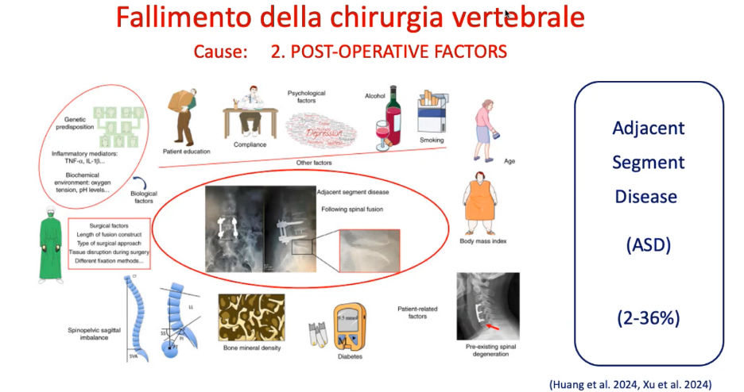

**Cause legate al paziente:**

In alcuni casi si arriva a un fallimento della chirurgia non legato a qualcosa di successo nell’intraoperatorio o nel post-operatorio, ma semplicemente perché ci sono dei fattori legati al paziente che portano a questo fallimento, cioè alla persistenza o all’insorgenza di un dolore o di un sintomo. Queste cause sono:

* Sensibilizzazione centrale e periferica
* Fattori psicologici:
* Ansia
* Depressione
* Coping inadeguato
* Aspettative (bandiere gialle e arancioni)
* Bandiere blu e nere
* Comportamenti e comorbidità:
* Fumo
* BMI

Per quanto riguarda la sensibilizzazione centrale, sappiamo che è quel fenomeno neurofisiologico che porta a iper sensibilizzare strutture che permettono la modulazione del dolore.

La nociplasticità è quel fenomeno clinico in cui c’è una dissociazione tra quello che è lo stimolo e quella che è la percezione del dolore.

La CSI non va a misurare in maniera diretta la sensibilizzazione centrale però in questo caso ci dà quantomeno una stima di quello che è il distress creato e provocato dalla sensibilizzazione centrale.

Gli studi rispetto a correlazione e sensibilizzazione centrale ci dicono che **alti valori di CSI pre-chirurgia sono correlati a peggiori outcome** (LBP, salute mentale, qualità della vita, sintomi neurologici) a 12 mesi dalla chirurgia; che **CSI>40 nel pre-chirurgia porta a una VAS lombare maggiore** rispetto a pazienti con CSI minore di 40 (*dalle slide:* CSI>40 pre-chirurgia per stenosi: nel post chirurgia miglioramento di VAS AAII e debolezza AAII. Tuttavia, aumento di VAS lombare rispetto a pz con CSI <40). Un’altra revisione, anche se di bassa qualità, sottolinea come il **dolore post-chirurgia sia correlato a sensibilizzazione centrale e periferica;** quindi, sembra avere un ruolo in alcuni casi di fallimento della chirurgia vertebrale.

Per quanto riguarda le bandiere più arancioni, legate all’aspetto emotivo/affettivo, quando gli studi vanno a indagare il ruolo dell’ansia e della depressione rispetto al fallimento della chirurgia vertebrale, emerge che ci sia un fallimento della chirurgia anche dovuto a depressione e ansia, anche se non tutti gli studi sono concordi in questo, alcuni ritengono che l’ansia non sia sempre correlata a peggiori outcome post-operatori, ma vanno considerate anche le bandiere arancioni per quanto riguarda il fallimento della chirurgia vertebrale.

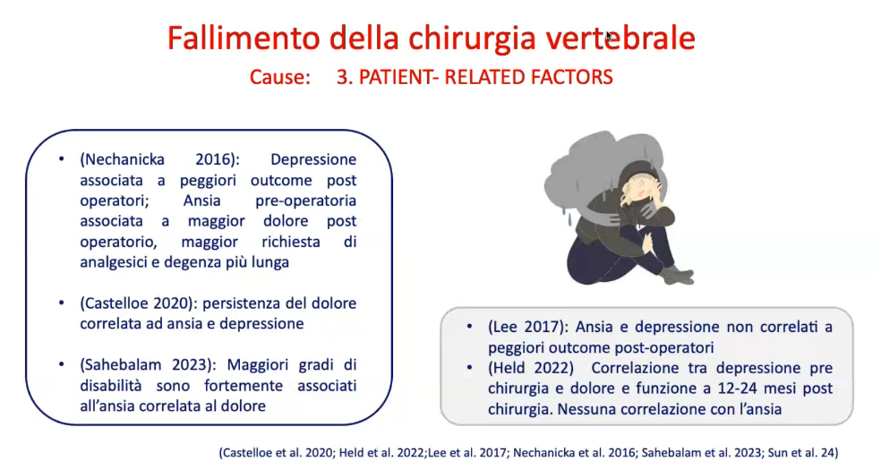Per quanto riguarda invece le bandiere gialle, la letteratura dice che fear avoidance e catastrofizzazione sembrano avere una correlazione con peggiori outcome per quanto riguarda il dolore nel post-chirurgico. Inoltre emerge che le **aspettative non realistiche portano a bassi livelli di soddisfazione post-chirurgica nei pazienti,** mentre le aspettative ottimiste pre-chirurgia sono associate a migliori outcome post-chirurgia; quindi, emerge quanto le **aspettative e le bandiere gialle siano importanti per un buon risultato post-chirurgico**.

In uno studio recentissimo su 13 pazienti, ci dice come spesso e volentieri, quando si arriva alla chirurgia ci sia molto una visione biomeccanica dell’intervento e di eventuali effetti dell’intervento, e quindi come spesso l’aspettativa sia distante dall’effettivo recupero in determinati pazienti. Lo studio ci dice anche che spesso il paziente crede molto sia nella riabilitazione pre che post-chirurgica.

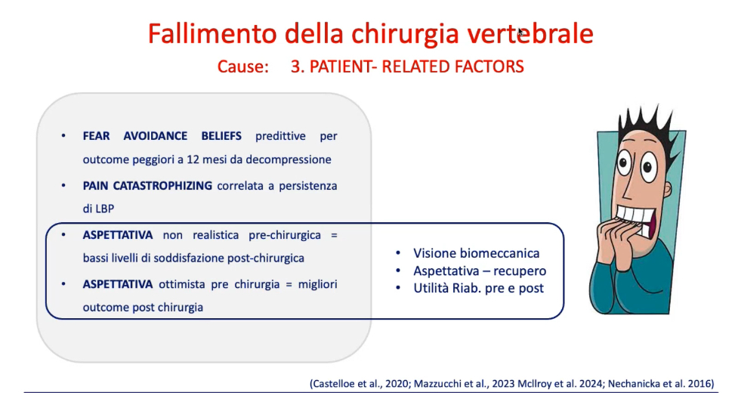

**Fallimento della chirurgia vertebrale-Trattamento:**

Di fronte a un fallimento della chirurgia vertebrale, si ritorna sempre allo stesso dilemma, cioè se il paziente è un paziente di nostra competenza, conservativo, o se è un paziente chirurgico, ragionando come se si avesse davanti un paziente che non si è sottoposto a chirurgia.

In letteratura viene definito “fallimento della chirurgia” qualsiasi paziente con dolore a livello di questo distretto e quindi andrà inquadrato.

**Key points del fallimento della chirurgia vertebrale:**

* Prima di arrivare all’inquadramento di questo paziente, bisogna ricordarsi che si parla di fallimento della chirurgia lombare o se c’è una **persistenza del dolore pre-operatorio**, o se c’è una **recidiva di ernia/una rioperazione**, o se c’è **l’insorgenza di un dolore post-operatorio**
* L’incidenza della sindrome da dolore spinale persistente di tipo 2 (dovuto a chirurgia) è del **20-40%**, che non è poco.
* Le **cause** del fallimento possono essere di 3 tipi: **surgery related, post-operative related, patient related** (sensibilizzazione centrale, bandiere gialle, arancioni, blu e nere...)
* I fattori psicosociali e la possibile compresenza di dolore nociplastico potrebbero contribuire alla persistenza di dolore e disabilità: necessaria valutazione e trattamento multidimensionali.

**Fallimento della chirurgia vertebrale-spunti clinici:**

Una volta che il paziente torna con dolore dopo aver effettuato un intervento chirurgico, esso va inquadrato, come andrebbe rinquadrato anche se non ci fosse stato nessun intervento chirurgico.

Quindi bisogna capire se alla base del meccanismo di elaborazione del sintomo ci sia un meccanismo di tipo nocicettivo, neuropatico o nociplastico e bisogna andare a considerare tutti quegli aspetti e quei co-driver che vengono considerati anche in tutti gli altri quadri. Quindi se il paziente avesse delle caratteristiche più di carattere nocicettivo, si agirebbe con un approccio di tipo graded activity. Nel caso in cui il paziente dovesse avere problematiche anche di carattere neuropatico, perché magari sono rimasti alcuni sintomi della compressione pre-intervento, o perché durante l’intervento si è andati un po’ a toccare determinate strutture neurali, o perché si sono create delle fibrosi epidurali e quindi dei tessuti cicatriziali che vanno a ingabbiare queste strutture neurali, allora potrebbe aver senso aggiungere qualcosa di neurodinamica, così come nel caso in cui si dovesse trattare di un fallimento legato al loss of function, sarà necessario eventualmente rifare un referral e considerare degli esercizi impairment-based. Nel caso in cui invece ci dovesse essere un meccanismo di elaborazione del sintomo di tipo nociplastico, probabilmente ci si troverebbe di fronte a un soggetto con catastrofizzazione, con co-driver con un ruolo abbastanza importante in quel quadro, con bandiere gialle, con credenze, con locus of control esterno, con coping inadeguato, ci si muoverà con esercizi aspecifici con meccanismo di progressione low and slow, si andrà a cercare di migliorare la percezione del dolore del paziente, a migliorare anche la qualità del sonno e lo stile di vita del paziente, e attraverso meccanismi di graded- exposure si andrà a lavorare anche sulle credenze stesse del paziente. Quindi è importante capire che questi pazienti sono da re inquadrare allo stesso modo di come li inquadriamo quando si presentano senza nessun intervento chirurgico.

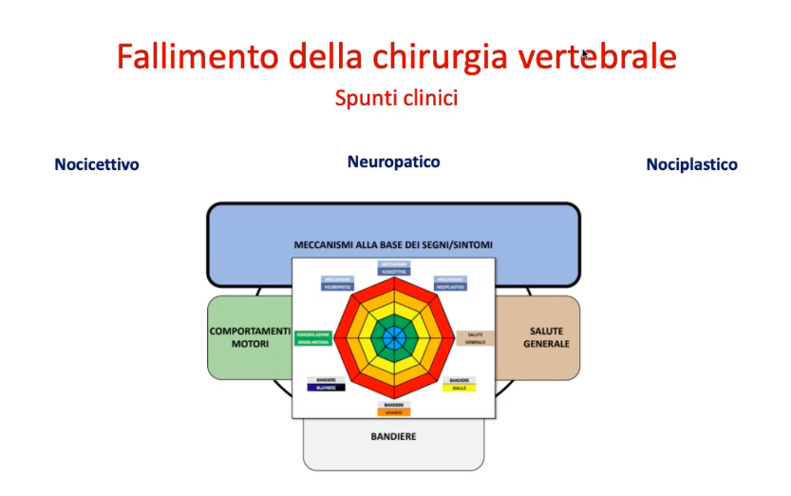

**Take home messages:**

* Diverse tecniche chirurgiche risultano efficaci nel trattamento di ernia discale e stenosi lombare (considerare la tecnica meno invasiva);
* La chirurgia vertebrale lombare sembra essere leggermente più efficace del trattamento conservativo quando ne sussistono le corrette indicazioni (considerare i rischi operatori, e proprio per i rischi operatori sarebbe sempre meglio partire da un approccio conservativo);
* Non vi sono sufficienti evidenze scientifiche a favore della riabilitazione pre-operatoria alla chirurgia vertebrale lombare (considerare la valenza in casi specifici, tipo soggetto obeso, decondizionato, fragile, anziano ecc);
* La riabilitazione post-operatoria vertebrale lombare (specialmente se multimodale) sembra essere efficace nel migliorare il dolore e le funzioni dei pazienti, soprattutto nel breve termine;
* Considerare la valutazione e il trattamento di fattori psicosociali e meccanismi di sensibilizzazione centrale, soprattutto in caso di persistenza di dolore e/o disabilità;
* Se dopo un intervento chirurgico il paziente lamenta dei sintomi, occorre rivalutare tutti gli elementi che compongono il profilo pain experience.

**Domande:**

*Q: Nella parte del post-operatorio, nelle prime fasi, si parla di mobilizzazione dei distretti superiori o inferiori: è per proteggere la zona operata o perché bisogna evitare di flettere o estendere la zona sottoposta ad intervento, soprattutto nelle fusioni. È una controindicazione o è solo per migliorare il quadro?*

*A: Se l’obiettivo della fusione è andare a fondere 2 livelli vertebrali, il nostro obiettivo non sarà quello di andare a mobilizzare questi 2 livelli, ma piuttosto quello di andare ad agevolare questo consolidamento della fusione. Quindi quando si parla di mobilizzazione articolare, non è una mobilizzazione volta a migliorare il quadro articolare di quel distretto operato, ma più di migliorare la mobilità dei distretti sopra e sottostanti per fare in modo di ridistribuire in maniera adeguata i carichi biomeccanici su vari livelli e non solo su un singolo livello, al fine di non arrivare all’ASD che è stato visto presentarsi già da 6 mesi dopo l’intervento.*

*Q: Riprendendo la stessa domanda e lo stesso argomento, se io dopo 1/2 mesi vedo che il paziente che ha subito l’intervento di fusione di 2/3 vertebre lombari, continua a muoversi come se avesse il bustino, per esempio per raccogliere un oggetto o flettersi un pochino utilizza la tecnica squat lift, devo spiegargli che la schiena si può flettere?*

*A: Certo che dobbiamo far capire al paziente che la schiena si può flettere, ma bisogna considerare che se ha avuto una fusione multilivello quei livelli non si muoveranno, quindi la schiena si può flettere, ma si fletteranno altri livelli diversi rispetto a quelli fusi, e di conseguenza bisognerà andare a lavorare sull’aspetto anche delle credenze, essendo però consapevoli che non potremo andare a migliorare quel tipo id grado di movimento su quel distretto operato. Sui distretti sopra e sottostanti invece si può migliorare il grado di movimento, sia con la mobilizzazione articolare o ancora meglio con l’esercizio, anche in autogestione, e cecare di togliere al paziente quella credenza di “bustino” e permettergli di aumentare gradi di mobilità anche sulle strutture adiacenti.*

*Q: E questo attivamente, con l’esercizio attivo, si può fare dalle fasi iniziali, tipo nel primo mese o dopo?*

*A: Sì anche se in letteratura in realtà non c’è un consensus su quanto lasciare a riposo il paziente post-intervento, si consiglia di iniziare subito ma spesso e volentieri si propongono esercizi di controllo motorio in cui c’è una fase di riposo attivo all’inizio e in cui si richiedono da subito degli esercizi che però mantengono il controllo senza favorire il movimento della colonna, quindi già dall’inizio si andrà a lavorare sul controllo motorio, mentre su meccanismi mid-range e end-range si va a lavorare nella 2ª/3ª fase della riabilitazione, perché bisogna dare tempo agli innesti ossei di consolidarsi e anche nel caso in cui non ci fosse stata una fusione, bisogna comunque dare il tempo ai tessuti molli di rimarginare la ferita creata dall’intervento stesso, quindi come in tutti gli interventi si avrà un margine iniziale in cui non si andrà tanto a lavorare sull’impairment rigidità o sulla mobilità, ma all’inizio si andrà a lavorare principalmente sulla capacità di carico generale e con un’attivazione muscolare che però non andrà più di tanto a coinvolgere la struttura articolare.*